Quatre propositions de séances à partir de La petite casserole d’Anatole
  - Cycle 2 – CE1 | Deux séances de littérature, une en arts plastiques, une en EPS
Propositions destinées à alimenter la feuille de route étudiante : choisir une séance en français et une séance dans une autre discipline. Les déroulements ci-dessous sont des ébauches de fiches de préparation.

1. Littérature – Que représente la petite casserole d’Anatole ?
Durée : 45 min | Compréhension et interprétation
- Objectif principal : Formuler une hypothèse sur la signification symbolique de la casserole et la justifier par au moins deux indices textuels ou iconographiques.

Déroulement possible
Enrôlement – 5 min
- Revoir les pages où la casserole tombe sur Anatole, gêne ses déplacements ou attire le regard des autres. Question-problème : « Pourquoi Anatole traine-t-il une casserole ? » / « Que représente cette casserole ? »
Recherche en petits groupes – 10 min
- Distinguer ce que la casserole fait concrètement dans l’histoire et ce qu’elle pourrait signifier. Compléter : « Dans le dessin… / Cela pourrait vouloir dire… ».
- Relever deux indices précis : effort pour avancer, regard des autres, impossibilité de s’en débarrasser.
Confrontation interprétative – 20 min
- Comparer plusieurs hypothèses : difficulté durable, singularité, handicap possible ; ne pas enfermer le symbole dans une seule équivalence.
- Relancer : « Pourquoi les autres ne voient-ils parfois que la casserole ? », « Pourquoi Anatole ne peut-il pas l’enlever ? », « Une casserole peut-elle représenter quelque chose qu’on ne voit pas ? »
Institutionnalisation – 10 min
- Distinguer sens littéral et portée symbolique ; conserver la pluralité des interprétations étayées.
- Trace / production attendue : Dans l’histoire, la casserole est un objet qui gêne Anatole. Elle peut aussi représenter une difficulté ou une différence durable. Le récit laisse au lecteur le soin d’en préciser le sens.
- Justification didactique : Entrer dans l’implicite et la symbolisation en s’appuyant sur les relations texte-image ; ne pas réduire la séance à une discussion générale sur la différence.

3. Arts plastiques – Un livret d’expressions prises au pied de la lettre
Durée : 50 min | Référence : albums d’Alain Le Saux
- Objectif principal : Créer une image personnelle représentant littéralement une expression figurée, en utilisant le cadrage, la composition et le décalage humoristique.

Déroulement possible
Enrôlement – 10 min
- Observer des illustrations d’Alain Le Saux : repérer comment le dessin prend les mots au pied de la lettre. Établir un lien avec la double lecture de la casserole.
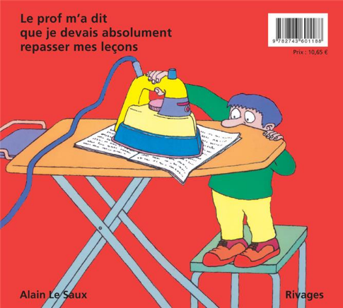
Recherche plastique – 10 min
- Choisir une expression (« tomber dans les pommes », « avoir la tête dans les nuages », « donner un coup de main »…). Réaliser deux croquis, retenir celui qui rend le mieux visible le décalage.
Réalisation – 20 min
- Produire une illustration en dessin ou collage ; jouer sur l’échelle, la position des personnages, les objets et les détails expressifs.
Présentation – 10 min
- Faire deviner l’expression avant de la nommer ; expliquer les choix de représentation. Assembler les productions en livret collectif.
- Trace / production attendue : Une page de livret : expression, illustration originale et explication courte du sens figuré.
- Justification didactique : L’apprentissage en arts porte sur les choix de représentation plastique et les effets produits sur le spectateur, pas seulement sur la définition des expressions.

4. EPS – Courir avec des contraintes, adapter un parcours
Durée : 45–50 min | Course et déplacements
- Objectif principal : Adapter son trajet et proposer au moins un aménagement du parcours pour permettre à des élèves ayant des possibilités de déplacement différentes de participer.

Déroulement possible
Enrôlement – 5 min
- Observer les passages où la casserole se coince. Problème moteur : « Comment modifier un parcours pour que chacun puisse aller jusqu’au bout ? »
Situation initiale – 10 min
- Essayer un circuit court avec départ, contournements et franchissements bas ; noter où les déplacements deviennent plus difficiles.
Variantes et observation – 15 min
- Modifier certaines contraintes de tâche ou de matériel (porter un objet léger, choisir entre deux passages, contourner un obstacle). Ne pas présenter ces essais comme une simulation du handicap.
- Observer l’efficacité des itinéraires et les obstacles liés à l’aménagement.
Recherche et test – 10 min
- En petits groupes, proposer un parcours mieux accessible : passage élargi, détour, obstacle supprimé ou règle ajustée. Tester puis comparer.
Bilan – 5 min
- Mettre en mots les adaptations motrices et l’effet des aménagements sur la participation.
- Trace / production attendue : Un schéma simple du parcours initial et du parcours aménagé avec explication des changements.
- Justification didactique : Conserver un apprentissage moteur explicite (choix de trajectoire, adaptation du déplacement) et interroger le rôle de l’environnement dans la participation.
Vigilance : pour le devoir, une seule proposition en français et une dans une autre discipline doivent être développées, avec un objectif principal clair et les trois phases attendues.

